Тема недели  «День победы»  с 04.05.20-10.05.20. | 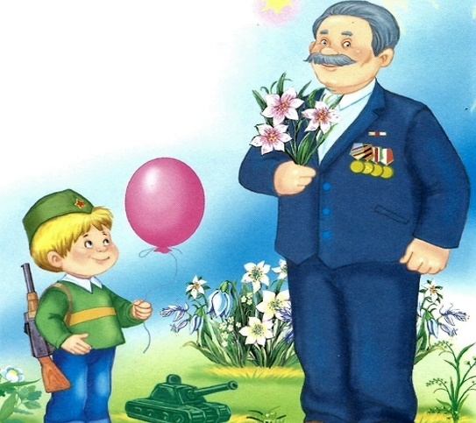

- Сделайте бодрую зарядку
https://www.youtube.com/watch?v=utirL8uv4Ss

- Расскажите ребенку о празднике «День победы»
«Когда наши прабабушки и прадедушки были маленькими, может, чуть старше вас нынешних, на нашей Родине началась война, так как на неё напали враги, пожелавшие, чтобы все жили по тем правилам, которые будут ими установлены. Но граждане страны не хотели так жить. Война длилась 4 года и закончилась нашей победой. К сожалению, многие жители погибли. Солдат, воевавших за Родину, награждали боевыми наградами. После войны их стали называть ветеранами, то есть опытными военными. В честь героев, сражавшихся с врагами, были установлены памятники, а ежегодно, 9 Мая, в день, когда была объявлена наша победа, празднуется День Победы. В этот день мы поздравляем ветеранов и друг друга с тем, что сегодня живём под мирным небом».

3.Прочитайте стихотворение:
Что такое День Победы?
Это утренний парад:
Едут танки и ракеты,
Марширует строй солдат.
Что такое День Победы?
Это праздничный салют:
Фейерверк взлетает в небо,
Рассыпаясь там и тут.
Что такое День Победы?
Это песни за столом,
Это речи и беседы,
Это дедушкин альбом.
Это фрукты и конфеты,
Это запахи весны…
Что такое День Победы
— Это значит — нет войны
(А. Усачёв).

4.Посмотрите мультфильм

https://www.youtube.com/watch?time_continue=1&v=ucAGfi006_g&feature=emb_logo

5. Выучите стихотворение
Майский праздник — День Победы
Отмечает вся страна.
Надевают наши деды
Боевые ордена.
Их с утра зовёт дорога
На торжественный парад.
И задумчиво с порога
Вслед им бабушки глядят.
(Белозёров Т.)
6. Нарисуйте «Праздничный салют»
Оборудование: гуашь, лист бумаги А4- с нарисованными кругами, кисточки, баночка с водой салфетки.
Напомнить и показать ребенку как правильно держать кисть (как карандаш, выше её металлической части); выполнить различные движения кистью в воздухе (вверх, вниз, вправо, влево).
Предложить набрать краску любого цвета, рисовать линии внутри круга; все то же самое повторять с другими и другими красками.
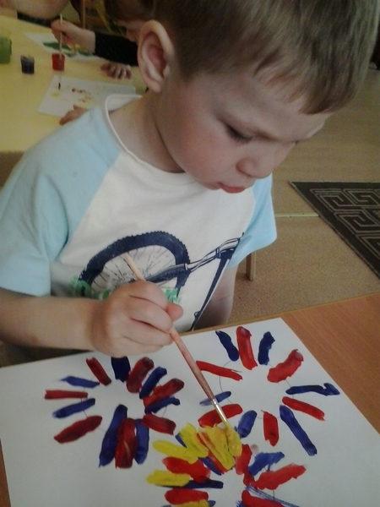

7. Послушайте песню о прадедушке
https://www.youtube.com/watch?v=q0YfPcdgwcM

8. Поиграйте в игру
«Что нужно солдату?»
